**ΠΑΝΕΛΛΑΔΙΚΕΣ ΕΞΕΤΑΣΕΙΣ**

**Γ΄ ΤΑΞΗ ΗΜΕΡΗΣΙΟΥ ΓΕΝΙΚΟΥ ΛΥΚΕΙΟΥ**

**ΠΑΡΑΣΚΕΥΗ 18 ΙΟΥΝΙΟΥ 2021**

**ΕΞΕΤΑΖΟΜΕΝΟ ΜΑΘΗΜΑ: ΧΗΜΕΙΑ ΠΡΟΣΑΝΑΤΟΛΙΣΜΟΥ**

**(Ενδεικτικές Απαντήσεις)**

**ΘΕΜΑ Α**

**Α1.** β

**Α2.** γ

**Α3.** α

**Α4.** β

**Α5.** δ

**ΘΕΜΑ Β**

**Β1. α)**

11Νa: 1s2 2s2 2p6 3s1

16S : 1s2 2s2 2p6 3s2 3p4

19K: 1s2 2s2 2p6 3s2 3p6 4s1

To Na βρίσκεται στην 3η περίοδο και 1η ομάδα, το S βρίσκεται στην 3η περίοδο και 16η ομάδα και το Κ βρίσκεται στην 4η περίοδο και στην 1η ομάδα. Σε μεγαλύτερη περίοδο αντιστοιχεί μεγαλύτερος κύριος κβαντικός αριθμός άρα μεγαλύτερη ατομική ακτίνα. Στην ίδια περίοδο μεγαλύτερη ατομική ακτίνα έχει το στοιχείο με τη μικρότερη ομάδα λόγω μικρότερου δραστικού πυρηνικού φορτίου.

rK> rNa > rS

**β)** Στην ίδια περίοδο μεγαλύτερη ενέργεια ιοντισμού έχει το στοιχείο με τη μικρότερη ατομική ακτίνα λόγω μικρότερου δραστικού πυρηνικού φορτίου.

Για το Na το δραστικό πυρηνικό φορτίο είναι 11-10=1

Για το S το δραστικό πυρηνικό φορτίο είναι 16-10=6

Εi(1)Na < Εi(1)S

**Β2. α.** Με την προσθήκη μικρής ποσότητας H2SO4 παρατηρείται αύξηση της [Η3Ο+] λόγω των ιοντισμών:





Άρα λόγω Le Chatelier αφού αυξάνεται η [Η3Ο+], η Χ.Ι. μετατοπίζεται δεξιά για να αναιρέσει τη μεταβολή, οπότε επικρατεί το πορτοκαλί χρώμα

**β.** Με την προσθήκη NaOH αυξάνεται η [ΟΗ-] στο διάλυμα,



άρα μειώνεται η συγκέντρωση των οξωνίων, οπότε λόγω Le Chatelier η Χ.Ι. μετατοπίζεται αριστερά, δηλαδή αυξάνεται η [CrO2-4] και επικρατεί το κίτρινο χρώμα.

**Β3.** Οι συχνότητες μετάπτωσης μπορούν να προσδιοριστούν με τις παρακάτω σχέσεις και να συμπεράνουμε ότι είναι ίσες.

 (1)

 (2)

**Β4. α.** Όσο μεγαλύτερη η Κa τόσο μικρότερη η pKa, άρα ισχυρότερο αρνητικό επαγωγικό φαινόμενο προκαλείται από την ομάδα, δηλαδή προκύπτει ισχυρότερο οξύ.



**β.**

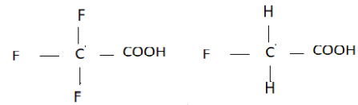

Οι τρεις ομάδες F προκαλούν ισχυρότερο -Ι (αρνητικό επαγωγικό φαινόμενο) δηλαδή έλκουν περισσότερο σε σχέση με τη μία ομάδα F, το κοινό ζεύγος e - του -O(÷) H, οπότε το -Η μπορεί να αποσπαστεί ευκολότερα.

**Β5.**

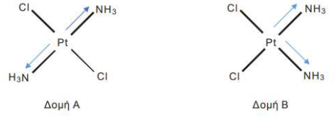

Στη δομή Α επειδή τα μόρια της αμμωνίας βρίσκονται σε αντιδιαμετρική διάταξη όπως και τα χλώρια, η συνολική διπολική ροπή του μορίου είναι μηδέν.

Στη δομή Β τα μόρια της αμμωνίας και τα χλώρια έχουν συνολική διπολική ροπή διαφορετική του μηδενός οπότε παρατηρείται πολικότητα.

Από τα παραπάνω συμπεραίνουμε ότι αφού οι πολικές ενώσεις διαλύονται σε πολικούς διαλύτες και οι μη πολικές σε μη πολικούς διαλύτες, η δομή Β αφού είναι πολική θα διαλυθεί στο πολικό νερό σε σχέση με τη δομή Α.

**ΘΕΜΑ Γ**

**Γ1. α.** Στο ισοδύναμο σημείο θα ισχύει:



**β.**



|  |  |  |  |  |
| --- | --- | --- | --- | --- |
| Αρχικά | 0.004 | 0.002 |  |  |
| Τελικά | 0.002 | - | 0.002 |  |

Ρυθμιστικό διάλυμα 

**Γ2.**

**α.** 

Στο ισοδύναμο σημείο: 20ml

mol B + HCI 🡪 BHCI

|  |  |  |  |
| --- | --- | --- | --- |
| Αρχικά | 0.004 | 0.004 |  |
| Τελικά | - | - | 0.004 |

Μ BHCI 🡪 ΒΗ+ + CI-

|  |  |  |  |
| --- | --- | --- | --- |
| Αρχικά | 0,1 |  |  |
| Τελικά |  | 0,1 | 0,1 |

BH+ + Η2Ο  Β+ Η3Ο+

|  |  |  |  |  |
| --- | --- | --- | --- | --- |
| Αρχικά | 0.1 |  |  |  |
| Υδρολύονται | ω |  |  |  |
| Παράγονται |  |  | ω | ω |
| Ιοντική Ισορροπία | 0.1-ω |  | ω | ω |



**Γ3.** H επιλογή του δείκτη γίνεται με βάση το ισοδύναμο σημείο της ογκομέτρησης, όπου πρέπει τα όρια αλλαγής χρώματος του δείκτη να το εμπεριέχουν. Οπότε προκύπτει:

i) κίτρινο της λαζαρίνης

Κατά την ογκομέτρηση του Υ2 προκύπτει pH = 4,5 άρα

ii) ηλιανθίνη

**Γ4.**

HΑ + Β 🡪 ΒΗΑ

|  |  |  |  |
| --- | --- | --- | --- |
| Αρχικά | 0.2V | 0.2V |  |
| Τελικά | - | - | 0.2V |

BHΑ 🡪 ΒH+  + Α-

|  |  |  |  |
| --- | --- | --- | --- |
| Αρχικά | 0.1 | - |  |
| Τελικά | - | 0.1 | 0.1 |





**Γ5.** Οι ενδόθερμες αντιδράσεις απορροφούν ενέργεια από το περιβάλλον όπως ο αυτοιοντισμός του νερού οπότε η αντίστροφη είναι εξώθερμη άρα η θερμοκρασία του διαλύματος αυξάνεται.





**ΘΕΜΑ Δ**

**Δ1.**

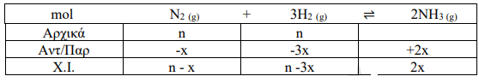

Σε δοχείο σταθερού όγκου η αναλογία όγκων αντιστοιχεί σε αναλογία mol οπότε θα ισχύει:

20/100 ∙ 2x = 2n – 2x

n = 6x οπότε η απόδοση θα είναι 

**Δ2.**





**Δ3.**



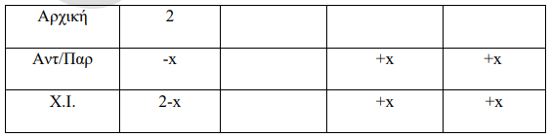

α = x/2 οπότε προκύπτει x=1mol και Kc = [CO2] = 1M

α. Αφού οι αντιδράσεις είναι απλές θα ισχύει:

Για τη δεξιά: u1 = k1 (μηδενικής τάξης)

Για την αριστερά: u2 = k2 [CO2] (πρώτης τάξης)

β. Στη χημική ισορροπία οι ταχύτητες των δύο αντιδράσεων γίνονται ίσες οπότε θα ισχύει:

u1 = u2

k1= k2 [CO2]

δηλαδή, k1= k2

Ο μέγιστος ρυθμός μεταβολής της συγκέντρωσης αντιστοιχεί στην αρχική ταχύτητα της αντίδρασης, άρα uαρχ=u1=k1=0,4 M/min, οπότε και η k2= 0,4 1/min

γ. Η πίεση στο δοχείο πρέπει να υποδιπλασιαστεί άρα αφού το μοναδικό αέριο που ασκεί πίεση σε σταθερή θερμοκρασία και όγκο είναι το CO2(g), πρέπει η ποσότητα του να μειωθεί στα 0,5mol, όπως προκύπτει από τη σχέση των πιέσεων.

Όμως επειδή η Kc = [CO2] = 1M προκύπτει ότι το σύστημα δε θα καταλήξει σε χημική ισορροπία αλλά θα πραγματοποιηθεί πλήρης αντίδραση έτσι ώστε να μπορέσουν να παραχθούν τελικά 0,5mol CO2.



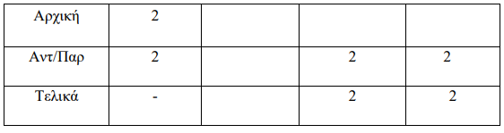

Από τα παραπάνω συμπεραίνουμε ότι θα παράγονταν 2mol CO2 σε πλήρη αντίδραση, οπότε θα χρειαστεί να αφαιρεθεί το 1,5 mol ώστε να παραχθεί 0,5mol λόγω του οποίου θα υποδιπλασιαστεί τελικά η πίεση.